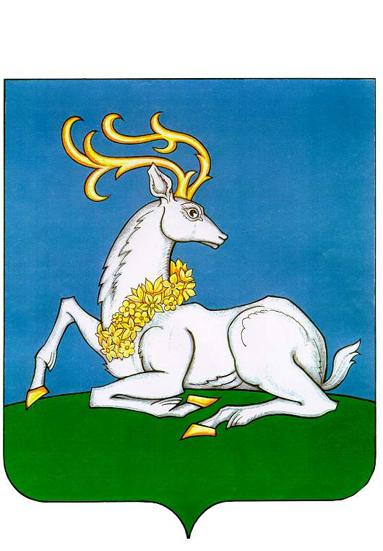
АДМИНИСТРАЦИЯ
ОДИНЦОВСКОГО ГОРОДСКОГО ОКРУГА
МОСКОВСКОЙ ОБЛАСТИ
ПОСТАНОВЛЕНИЕ

№ .
г. Одинцово

ПРОЕКТ

О внесении изменений в муниципальную программу
Одинцовского городского округа Московской области
«Цифровое муниципальное образование»
на 2023-2027 годы

В соответствии с Порядком разработки и реализации муниципальных программ Одинцовского городского округа Московской области, утвержденным постановлением Администрации Одинцовского городского округа Московской области от 30.12.2022 № 7905, в связи с перераспределением и изменением объемов финансирования на 2025 год мероприятий муниципальной программы Одинцовского городского округа Московской области «Цифровое муниципальное образование» на 2023 - 2027 годы,

ПОСТАНОВЛЯЮ:

- Внести в муниципальную программу Одинцовского городского округа Московской области «Цифровое муниципальное образование» на 2023 -2027 годы, утвержденную постановлением Администрации Одинцовского городского округа Московской области от 18.11.2022 № 6838 (в редакции от 08.12.2025 №7807) (далее - Муниципальная программа), следующие изменения:
- в паспорте Муниципальной программы раздел «Источники финансирования муниципальной программы, в том числе по годам реализации программы (тыс. руб.)» изложить в следующей редакции:
«
Источники финансирования муниципальной программы, в том числе по годам реализации  программы (тыс. руб.) | Расходы (тыс. рублей)
 | Всего | 2023год | 2024 год | 2025 год | 2026 год | 2027 год
Средства федерального бюджета | 8 742,31950 | 8 742,31950 | 0,00000 | 0,00000 | 0,00000 | 0,00000
Средства бюджета Московской области | 51 742,94321 | 20 579,11050 | 16 372,83271 | 14 791,00000 | 0,00000 | 0,00000
Средства бюджета Одинцовского городского округа | 2 574 745,19268 | 503 861,39332 | 476 581,72198 | 531 641,99062 | 531 330,04338 | 531 330,04338
Всего, в том числе по годам: | 2 635 230,45539 | 533 182,82332 | 492 954,55469 | 546 432,99062 | 531 330,04338 | 531 330,04338
»;
- приложение 1 к Муниципальной программе изложить в редакции согласно приложению к настоящему постановлению/
2. Разместить настоящее постановление в сетевом издании «Одинцовский информационный центр» «odinnews.ru» и на официальном сайте Одинцовского городского округа Московской области (https://odin.ru) в информационно-телекоммуникационной сети «Интернет».
3. Настоящее постановление вступает в силу со дня его официального опубликования.

Глава Одинцовского городского округа А.Р. Иванов
Верно: начальник общего отдела Е.П. Кочеткова

